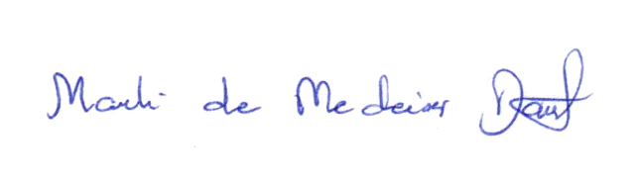
Ata da 2.183ª (dois milésimos centésima octogésima terceira) Sessão Ordinária da Câmara Municipal de Carnaúba dos Dantas, Estado do Rio Grande do Norte, 17ª (décima sétima) Sessão Ordinária do 2º (segundo) Período Legislativo do ano de dois mil e vinte (2020), realizada na Sala das Sessões Vereador “Wilson Luiz de Souza”, da Casa Legislativa “Antônio Petronilo Dantas”, aos nove dias do mês de dezembro de dois mil e vinte (09/12/2020) às 19:30 (dezenove e trinta) horas, com a presença dos edis que compõem o Legislativo Carnaubense: Marli de Medeiros Dantas, João Maria Luciano, Marcelo de Medeiros Dantas, Nilson da Costa Araújo, José de Azevedo Dantas, Maria Josiene de Macedo Dantas Pereira. Deixando de comparecer a sessão com justificativas, os vereadores Fabiano de Araújo Medeiros, Francisco Silvério de Medeiros e Marfran de Medeiros Santos. A Senhora Presidenta declarou EM NOME DE DEUS aberta a sessão, cuja Ata da Sessão anterior foi dispensada da leitura. Na seqüência, solicitou do Secretário da Mesa a leitura das Proposições da Pauta: PROJETO DE LEI Nº 019/2020 – DE AUTORIA DA EDiL MARLI DE MEDEIROS DANTAS, QUE CONCEDE COMENDA DOM JOSÉ ADELINO DANTAS A UNIVERSIDADE DO ESTADO DO RIO GRANDE DO NORTE – UERN CAICÓ, E DÁ OUTRAS PROVIDÊNCIAS; INDICAÇÃO Nº 100/2020 – DE AUTORIA DO EDiL MARCELO DE MEDEIROS DANTAS, que SOLICITA do Exmº Sr. Gilson Dantas de Oliveira – Prefeito Municipal, que seja estudado a viabilidade de instituir uma Casa de Apoio na cidade de Natal/RN, destinado aos pacientes que fazem tratamento na capital e não dispõe de casa para abrigo temporário; INDICAÇÃO Nº 101/2020 – DE AUTORIA DO EDiL MARCELO DE MEDEIROS DANTAS, que SOLICITA do Exmº Sr. Gilson Dantas de Oliveira – Prefeito Municipale Do IImº Sr. Laércio Júnior da Silva Lourenço – Secretário Municipal de Obras e Serviços Urbanos, que seja tomado as devidas providências com o córrego da Rua Sinhá Rita - Bairro São José – Carnaúba dos Dantas/RN, estudando a possibilidade da construção de um tangue séptico-sumidouro; MOÇÕES Nºs 071 e 072/2020 – DE AUTORIA DE TODOS OS EDiS, que MANIFESTAm VOTOS DE PESAR PELO FALECIMENTO das Senhoras MARIA DANTAS DOS SANTOS e MARCINEIDE REGINA DA SILVA, de 2020; MOÇÕES Nºs 073 e 074/2020 – DE AUTORIA da EDil marli de medeiros dantas, que MANIFESTA VOTOS DE congratulação, louvor e aplausos AS IgrejaS Pentecostal Novo Caminho E Igreja Batista, pelo importante acontecimento comemorado em belo evento realizado nos dias 06 de Dezembro de 2020. No PEQUENO EXPEDIENTE, a Vereadora Marli de Medeiros Dantas defendeu suas Proposições já lidas no expediente. Em seguida, a Senhora Presidenta passou para o GRANDE EXPEDIENTE, usou da palavra o Vereador Marcelo de Medeiros Dantas defendeu suas proposições e disse que já estar faltando medicação na farmácia básica do município, que ja procurou a secretaria e como sempre, disseram que é a licitação que estar acabando, e eu não engulo, se você sabe que tem que ter a medicação básica, então, se organize, pra que não falte, vou fazer uma nova visita e saber sobre a licitação, sei que esse mecanismo é assim, tem que ter a licitação, transparência, mais tem que haver uma organização pra que as coisas não falte, não estou dizendo que estar errado, estou afirmando que estar errado sim, porque estar faltando a medicação básica, vou terminar o ano sem muitas críticas, estou pronto, como sempre fiz em ajudar a população carnaubense, tirei umas férias, e agradecer em público as filhas de Adelgimar e Aparecida que me receberam lá em Blumenau/SC, mais meu celular não parou de tocar, gosto disso, gosto de ajudar nossa população, e estamos juntos para fazer uma administração Câmara com o Poder Executivo, mais na hora de cobrar não vou ter pena não. José de Azevedo Dantas agradeceu ao senhor Prefeito e ao secretário de obras pela conclusão da obra (calçadão) no Monte do Galo, com a devolução do dinheiro de sua gestão como presidente da Casa Legislativa, que foi promessa desde a campanha de 2004, disse que irá entrar com um Requerimento pedindo que seja feito o mesmo processo na rua Tonheca Dantas, como também nos canteiros da rua Marines Argentiere, no Bairro Dom José Adelino comentou, que semana passada recebeu uma ligação da assessoria do General Girão, convidando pra ir a natal a uma reunião, e pediu pra levar representante da associação dos ceramistas de Carnaúba dos Dantas, alguns ceramistas o acompanhou: Basto de Joaquim, Marcilon, Janicleide, Chico, Beto de Zé Matias, e Neném de Ramalho, a pauta da reunião era arrumar verbas pra beneficiar o município de Carnaúba dos Dantas, e também dar um apoio aos ceramistas no que precisasse porque geram empregos no município, e lá falei também das fabricas de bolacha, e ele naquele momento me falou que já tinha enviado cem mil reais de emenda pra saúde de Carnaúba dos Dantas, e agora estava enviando através do governo federal uma emenda de trezentos mil reais através do DNOCS para construção de banheiros, esse projeto já estar pronto, acredito que dentro de dois meses o dinheiro já vai esta disponível, fiquei feliz porque muitos me procuraram antes da campanha, e naquele momento na correria da campanha não tive como conversar, ele é um deputado que ganhou no RN, tem um projeto grandioso, principalmente para a conclusão da transposição do Rio São Francisco pro RN, colocou várias emendas, como na reta da tabajara, ele atendeu a gente muito bem. Marcelo de Medeiros Dantas em aparte perguntou se o General Girão falou sobre algum recurso da pista do município de Carnaúba dos Dantas porque a governadora agora não pode dizer que não vai fazer, pois estar no PPA, então, ela tem por obrigação de fazer. José de Azevedo Dantas disse que não, sobre o recurso da pista, o que ele falou, é que já colocou, foi pra Mossoró através do governo do estado, uma emenda de um milhão e duzentos mil reais, já faz seis meses, e até agora a governadora não concluiu, nem fez licitação pra obra que ele indicou, sobre a pista de Carnaúba dos Dantas, pra ele garantir uma emenda tem que ser através do governo federal, e aqui é estadual, mais deixou dito que vai conversar com a governadora a possibilidade de emenda pra concluir, mesmo a governadora ser oposição ao governo federal, em nenhum momento deixou de enviar verbas para o RN. Disse que tem que se montar uma comissão da Câmara, e ir diretamente falar com o DER, porque, a emenda que ele coloca é diretamente obra federal, mais tem que ter essa parceria. Sobre a casa de apoio que o vereador Marcelo de Medeiros falou, uma cobrança minha da última gestão de Dr. Sérgio Eduardo, tem um amigo meu Rutênio - que foi presidente da Câmara de São João do Sabuji, ele estar abrindo em natal uma casa de apoio para fazer parceria com as prefeituras, pra dar suporte a saúde, me mostrou o projeto. Por fim falou da transição, disse que quando foi presidente, foi a primeira transição de Câmara do ex-presidente Francisco Silvério pra sua gestão, que é diferente da de prefeito, porque já se sabe quem vai ser o próximo gestor, já os presidentes de Câmara não sabe, porque a eleição é no dia da posse, as normas, tanto no legislativo, quanto no executivo, tudo que fizer, terá 24 horas pra publicar, quem não publicar nesse prazo, as multas começam a serem cobradas acima de cinco mil reais. Marli de Medeiros Dantas iniciou falando da Comenda Dom José Adelino Dantas a UERN – Campus de Caicó, a UERN tem sido uma das maiores parceiras que Carnaúba dos Dantas já teve, especialmente a Câmara Municipal tem trazido grandes benefícios, pra comunidade de Carnaúba dos Dantas através de parcerias que enriqueceram bastante o currículo de diversos alunos do nosso município através dos cursos que foram ofertados, não tivemos como fazer a parte que tínhamos planejado das parcerias durante o ano de 2020, mais já tive o contato com a Diretora Acadêmica Cirlene, e se Deus quiser, em 2021 iremos continuar com essa grande parceria que tem trazido enormes benefícios aos nossos alunos carnaubenses, o que estava dentro do nosso planejamento, é que esse ano nós também iríamos entrar em parceria com a secretaria do município de educação e a UERN, para trazer uma formação continuada para os professores do ensino fundamental de Carnaúba dos Dantas, infelizmente não teve como dar início por causa da pandemia, tínhamos programado para o mês de agosto, projetos, na área de educação e de saúde, gerando oportunidades com os cursos para a comunidade estudantil. O curso de cuidador de idosos que foi um dos cursos que mais teve aceitação da comunidade, vai continuar em 2021 a segunda etapa, é um curso que já foi dado em torno de 40 horas, mais terá o restante das horas dadas através do segundo período se Deus quiser quando essa pandemia passar pra gente voltar a fazer os trabalhos presenciais, essa comenda é uma simples forma de agradecer a essa grande parceira que é a UERN – Campus Caicó. Disse que foi convidada para participar das festividades de aniversário da fundação da Igreja Batista, como também da Igreja Novo Caminho, é através das moções de congratulação, louvor e aplausos, que faço essa simples homenagem as citadas Igrejas, e dizer da grande importância que é as igrejas pra qualquer comunidade, especialmente, vamos falar a nível de Carnaúba dos Dantas, porque tem feito um trabalho belíssimo, um trabalho espiritual, social, sabemos da grande contribuição que as igrejas dão para o crescimento e formação dos cidadãos, tenho conhecimento de algumas igrejas que prestam serviços que pessoas que passam a semana inteira trabalhando para sustentar suas famílias, e dedicam o final de semana a fazer um trabalho espiritual, de acompanhamento com as crianças, jovens, com os casais, isso só traz benefício pra uma comunidade, é aí onde encontramos os verdadeiros cidadãos formadores de opiniões, porque eles escutam a palavra, tem o cuidado de mostrar o caminho do bem ao cidadão, se não me engano, em Carnaúba dos Dantas são 08 ou 09 igrejas que tem, e todas prestam esse belíssimo trabalho, agradecer o convite das igreja,. Sobre o projeto da praça São José que já estar nas redes sociais, são ideias dos frutos de Carnaúba dos Dantas, foram dois arquitetos, Andressa Dantas e Thiago que desenharam, muito bonito a estrutura arquitetônica, e se Deus quiser sairá do papel, assim, falou o prefeito na sua reportagem quando colocou nas redes sociais, que foi a Brasília pra buscar recursos para essa idealização, até porque a praça está precisando ser revitalizada, que bom que o município de Carnaúba dos Dantas já estar podendo colher frutos de pessoas desse nível, Quero aqui informar que temos que cumprir nosso calendário, na próxima quarta-feira as duas últimas sessões serão pela manhã, e na sexta feira dia 18 teremos a sessão solene, e o encerramento dos trabalhos de 2020. Comentou que o colega vereador José de Azevedo participou de uma live através da escola do Tribunal de Contas, de grande importância pra gente entender o que é uma transição. Por fim agradeceu a Casa pela agilidade da lei da doação bens moveis e imóveis da Casa, o assessor jurídico da Casa já estar providenciando o Edital, não tem muitos bens de grande valor, mais são bens que ainda podem ser reutilizáveis estava só esperando a lei de doação ser aprovada, a lista já foi feita do material que vai poder ser feita a doação com as associações, e o que a gente acha que não tem utilidade nenhuma vai servir pra comunidade, vai ser lançado o Edital, e as associações com certeza vão enviar suas solicitações, e o que for possível ser doados, que sirva também pra comunidade. ANTES DE PASSAR PARA A ORDEM DO DIA, COLOCO EM TRAMITAÇÃO PARA A COMISSÃO DE LEGISLAÇÃO, JUSTIÇA E REDAÇÃO FINAL: PROJETO DE LEI Nº 019/2020 – DE AUTORIA DA EDiL MARLI DE MEDEIROS DANTAS, QUE CONCEDE COMENDA DOM JOSÉ ADELINO DANTAS A UNIVERSIDADE DO ESTADO DO RIO GRANDE DO NORTE – UERN CAICÓ, E DÁ OUTRAS PROVIDÊNCIAS. Logo após, a Senhora Presidenta passou para a ORDEM DO DIA onde foram submetidas à discussão, votação e aprovação por unanimidade, as seguintes proposições: PROJETO DE DECRETO LEGISLATIVO Nº 014/2020; INDICAÇÕES NºS 100 E 101/2020; MOÇÕES NºS 071, 072, 073 E 074/2020. Como não havia mais nada a tratar, a Senhora Presidenta declarou EM NOME DE DEUS encerrada a sessão, convidando a todos para se fazerem presentes a sessão seguinte, marcada para o dia 16 de dezembro às 09:00 (nove) horas. Esta Ata foi lavrada no dia 14 de dezembro de 2020, por mim, Cleonice da Silva Dantas, Recepcionista, que conforme achada será assinada por todos. Marli de Medeiros Dantas, Presidenta. Marcelo de Medeiros Dantas, Secretário.

_______________________________________
MARLI DE MEDEIROS DANTAS – Presidenta

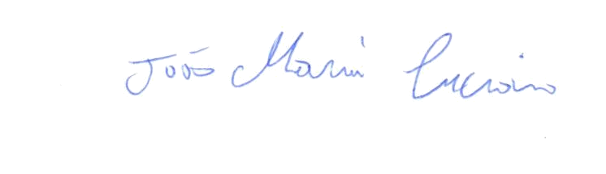
______________________________________
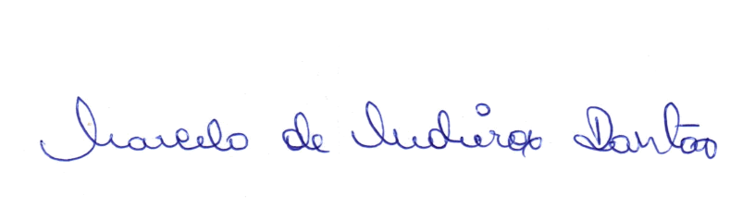
JOÃO MARIA LUCIANO – Vice Presidente

_______________________________________
MARCELO DE MEDEIROS DANTAS – 1º Secretário
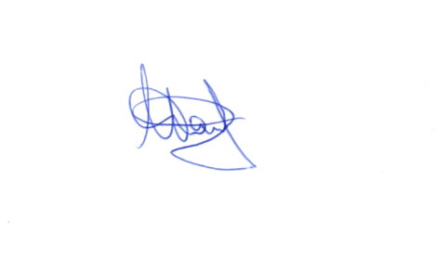

_______________________________________
NILSON DA COSTA ARAÚJO – 2º Secretário

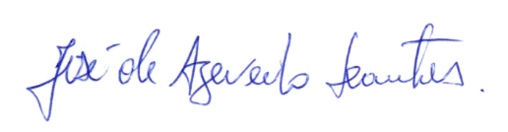
_______________________________________
JOSÉ DE AZEVEDO DANTAS – Vereador
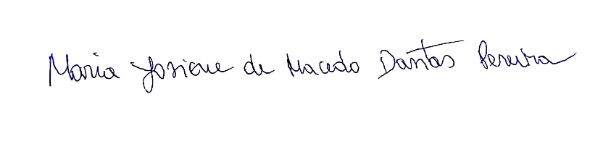

_______________________________________
MARIA JOSINE DE MACEDO DANTAS PEREIRA – Vereadora

